**BLOQUEIO PRAIA DO FORTE – 09 a 16.10**

**PROGRAMA INCLUI**

- Passagem aérea com bagagem

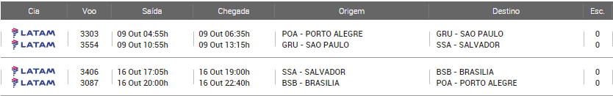- 7 noites de hospedagem com all inclusive;

**HOSPEDAGEM:**

|  |  |
| --- | --- |
| https://media.omnibees.com/Images/2372/Property/160775.jpg | **Iberostar Bahia** [Detalhes](https://hotel.cangooroo.com/hotel/98/625163) 5EST- 5 STARS Rodovia BA 99 - Km 56 Praia do Forte (Mata de Sao Joao, Bahia, Brazil - Brazil) [[Mapa]](http://turgw.t4w.com.br/fornecedor/geopopup.aspx?HotelID=625163) O hotel IBEROSTAR Bahia é um resort 5 estrelas, com serviço Tudo Incluído localizado no Brasil. Situado em frente ao mar, é uma opção perfeita para suas férias românticas ou em família com crianças. O excelente serviço da equipe do hotel e as instalações impecáveis farão com que você se sinta em casa, sem renunciar aos luxos de um hotel desta categoria. Sua maravilhosa localização em plena Praia do Forte, é um privilégio para os clientes desfrutarem da natureza.. Um privilégio da natureza. O hotel IBEROSTAR Bahia conta com uma localização privilegiada, próximo da Mata Atlântica, de lagoas naturais e das melhores praias do Brasil. Praia do Forte é o lugar ideal para descobrir recifes de coral e observar baleias Jubarte ou tartarugas marinhas. Nossos hóspedes poderão desfrutar de uma área de grande riqueza natural e paisagens espetaculares. Acomodações e gastronomia. Neste hotel cada espaço é pensado para que os hóspedes tenham o máximo de conforto possível. Possui apartamentos espaçosos e cômodos, perfeitamente equipados; o hóspede poderá escolher quartos duplos ou Suítes Juniores. O serviço de gastronomia é completo e bem qualificado, com restaurantes buffet e à la carte além de vários bares com ótimas bebidas. Para os amantes do golfe. Entre as diversas atividades esportivas e de lazer, o hotel IBEROSTAR Bahia se destaca pela prática do golfe. Possui um campo de golfe de 18 buracos para que os apaixonados pelo esporte possam testar suas melhores tacadas.. |

**VALOR POR PESSOA EM APTO SINGLE: R$ 8.316,00 + R$ 69,00 TAXAS**

**VALOR POR PESSOA EM APTO DUPLO: R$ 5.951,00+ R$ 69,00 TAXAS**

**VALOR POR PESSOA EM APTO TRIPLO: R$ 5.643,00 + R$ 69,00 TAXAS**

**VALOR CHD: R$ 3.643,00 + R$ 69,00 TAXAS**

**Opcional - Transfer IN/OUT – aeroporto/hotel/aeroporto = R$ 195,00 por pessoa**

**Formas de Pagamento**

- À vista 5% desconto

- Sem entrada em até 6x (cartão de crédito, cheque ou boleto bancário)

- Cartão de Crédito: entrada de 25% + 9 parcelas sem juros (Visa, Master e ELO)

- Boleto: entrada de 25% + 9 parcelas sem juros. Sendo que as 5 primeiras parcelas deverão ser pagas antes da data do embarque.